Министерство образования Республики Беларусь

Учреждение образования

«Белорусский государственный университет

информатики и радиоэлектроники»

Кафедра вычислительных методов и программирования

Типовой расчет по курсу

«Теория вероятностей и математическая статистика»

Вариант №30

|  |
| --- |
| Выполнил: |
| Ст. гр. 222402 |
| Якубовский Р.А. |

Минск 2023

Исходные данные:

1. Одномерная выборка:

-2.29, -4.51, -0.58, -2.93, -3.32, -1.60, 4.76, -9.43, -2.00, -2.87, 0.83, 1.72, -8.21, -7.75, -4.35, 0.41, -5.25, -3.77, 2.30, -1.71, -1.14, -1.97, -5.10, -5.82, -4.44, -3.13, -0.55, -3.30, -2.97, -4.33, -4.65, -7.48, -1.58, -1.92, -3.91, 1.10, 1.00, -2.37, -0.66, -5.17, -3.15, -1.74, 2.05, -1.88, 5.03, -6.62, -3.59, 2.25, -7.55, -1.65, -4.93, -2.82, -4.70, -4.94, -4.54, -0.73, -3.87, -3.48, 0.92, -2.52, -0.88, -2.62, -0.26, 0.27, -1.66, -0.64, -4.81, 0.74, 0.38, 3.88, -0.81, -0.46, -3.23, -5.78, -6.93, -1.06, -2.26, -2.24, -5.02, -3.40, -1.56, -2.91, -2.81, -7.40, -3.25, -5.44, -3.32, 0.30, -0.01, -1.12, -3.52, 2.83, -1.52, -4.40, -1.64, -4.24, -3.86, -4.17, -1.39, -5.23

2. Двумерная выборка:

(0.40; 0.51), (-0.88; -1.22), (-2.67; -1.97), (1.75; -1.74), (4.14; 1.57), (2.85; 0.14), (-2.76; -1.21), (-0.55; -3.18), (2.22; 1.70), (-2.07; -2.52), (-0.44; -2.93), (-1.77; 0.66), (3.91; 2.86), (-5.80; -6.22), (3.33; 2.55), (-2.88; -2.98), (1.48; 0.07), (4.43; -0.05), (2.83; -0.45), (-0.72; -5.41), (-2.56; 0.79), (3.31; -0.03), (-0.67; -1.63), (-0.81; -2.61), (-3.99; -4.41), (-6.03; -5.85), (-2.06; -2.28), (4.98; 2.70), (-5.09; 1.58), (1.93; -2.54), (0.80; -0.32), (0.15; -1.15), (-2.43; -4.36), (3.74; -1.41), (6.84; 4.23), (-0.58; -0.30), (-4.00; 1.87), (3.06; 3.61), (2.56; 2.43), (0.27; 1.98), (-0.90; -2.14), (-5.23; -2.26), (-3.27; -4.88), (-6.61; -6.21), (-0.41; 1.86), (-6.81; -5.14), (-0.79; 2.49), (-1.81; -5.58), (2.42; 0.47), (1.09; 2.27)

1. Анализ одномерной выборки

1.1. Вариационный ряд  
 Вариационным рядом называется ряд, полученный в результате расположения в порядке неубывания элементов выборочной совокупности. Элементы вариационного ряда называются вариантами. Для исходной выборки:

|  |  |  |  |  |  |  |  |
| --- | --- | --- | --- | --- | --- | --- | --- |
| *№* | *x* | *№* | *x* | *№* | *x* | *№* | *x* |
| 1 | -9.43 | 26 | -4.35 | 51 | -2.62 | 76 | -0.73 |
| 2 | -8.21 | 27 | -4.33 | 52 | -2.52 | 77 | -0.66 |
| 3 | -7.75 | 28 | -4.24 | 53 | -2.37 | 78 | -0.64 |
| 4 | -7.55 | 29 | -4.17 | 54 | -2.29 | 79 | -0.58 |
| 5 | -7.48 | 30 | -3.91 | 55 | -2.26 | 80 | -0.55 |
| 6 | -7.4 | 31 | -3.87 | 56 | -2.24 | 81 | -0.46 |
| 7 | -6.93 | 32 | -3.86 | 57 | -2 | 82 | -0.26 |
| 8 | -6.62 | 33 | -3.77 | 58 | -1.97 | 83 | -0.01 |
| 9 | -5.82 | 34 | -3.59 | 59 | -1.92 | 84 | 0.27 |
| 10 | -5.78 | 35 | -3.52 | 60 | -1.88 | 85 | 0.3 |
| 11 | -5.44 | 36 | -3.48 | 61 | -1.74 | 86 | 0.38 |
| 12 | -5.25 | 37 | -3.4 | 62 | -1.71 | 87 | 0.41 |
| 13 | -5.23 | 38 | -3.32 | 63 | -1.66 | 88 | 0.74 |
| 14 | -5.17 | 39 | -3.32 | 64 | -1.65 | 89 | 0.83 |
| 15 | -5.1 | 40 | -3.3 | 65 | -1.64 | 90 | 0.92 |
| 16 | -5.02 | 41 | -3.25 | 66 | -1.6 | 91 | 1 |
| 17 | -4.94 | 42 | -3.23 | 67 | -1.58 | 92 | 1.1 |
| 18 | -4.93 | 43 | -3.15 | 68 | -1.56 | 93 | 1.72 |
| 19 | -4.81 | 44 | -3.13 | 69 | -1.52 | 94 | 2.05 |
| 20 | -4.7 | 45 | -2.97 | 70 | -1.39 | 95 | 2.25 |
| 21 | -4.65 | 46 | -2.93 | 71 | -1.14 | 96 | 2.3 |
| 22 | -4.54 | 47 | -2.91 | 72 | -1.12 | 97 | 2.83 |
| 23 | -4.51 | 48 | -2.87 | 73 | -1.06 | 98 | 3.88 |
| 24 | -4.44 | 49 | -2.82 | 74 | -0.88 | 99 | 4.76 |
| 25 | -4.4 | 50 | -2.81 | 75 | -0.81 | 100 | 5.03 |

1.2. Эмпирическая функция распределения  
 Эмпирической функцией распределения называется функция, приближенная к теоретической функции распределения. Эмпирическая функция имеет вид: $$F^{*}\left(x\right)=\frac{nₓ}{n},$$

где $nₓ$– количество вариант строго меньших $x$ в выборке, $n$– объем выборки.

Расчётная таблица:

|  |  |  |  |  |  |  |  |  |  |  |  |
| --- | --- | --- | --- | --- | --- | --- | --- | --- | --- | --- | --- |
| *x* | *nₓ* | *F*(x)* | *x* | *nₓ* | *F*(x)* | *x* | *nₓ* | *F*(x)* | *x* | *nₓ* | *F*(x)* |
| -9.43 | 1 | 0.01 | -4.35 | 26 | 0.26 | -2.52 | 52 | 0.52 | -0.66 | 77 | 0.77 |
| -8.21 | 2 | 0.02 | -4.33 | 27 | 0.27 | -2.37 | 53 | 0.53 | -0.64 | 78 | 0.78 |
| -7.75 | 3 | 0.03 | -4.24 | 28 | 0.28 | -2.29 | 54 | 0.54 | -0.58 | 79 | 0.79 |
| -7.55 | 4 | 0.04 | -4.17 | 29 | 0.29 | -2.26 | 55 | 0.55 | -0.55 | 80 | 0.8 |
| -7.48 | 5 | 0.05 | -3.91 | 30 | 0.3 | -2.24 | 56 | 0.56 | -0.46 | 81 | 0.81 |
| -7.4 | 6 | 0.06 | -3.87 | 31 | 0.31 | -2 | 57 | 0.57 | -0.26 | 82 | 0.82 |
| -6.93 | 7 | 0.07 | -3.86 | 32 | 0.32 | -1.97 | 58 | 0.58 | -0.01 | 83 | 0.83 |
| -6.62 | 8 | 0.08 | -3.77 | 33 | 0.33 | -1.92 | 59 | 0.59 | 0.27 | 84 | 0.84 |
| -5.82 | 9 | 0.09 | -3.59 | 34 | 0.34 | -1.88 | 60 | 0.6 | 0.3 | 85 | 0.85 |
| -5.78 | 10 | 0.1 | -3.52 | 35 | 0.35 | -1.74 | 61 | 0.61 | 0.38 | 86 | 0.86 |
| -5.44 | 11 | 0.11 | -3.48 | 36 | 0.36 | -1.71 | 62 | 0.62 | 0.41 | 87 | 0.87 |
| -5.25 | 12 | 0.12 | -3.4 | 37 | 0.37 | -1.66 | 63 | 0.63 | 0.74 | 88 | 0.88 |
| -5.23 | 13 | 0.13 | -3.32 | 39 | 0.39 | -1.65 | 64 | 0.64 | 0.83 | 89 | 0.89 |
| -5.17 | 14 | 0.14 | -3.3 | 40 | 0.4 | -1.64 | 65 | 0.65 | 0.92 | 90 | 0.9 |
| -5.1 | 15 | 0.15 | -3.25 | 41 | 0.41 | -1.6 | 66 | 0.66 | 1 | 91 | 0.91 |
| -5.02 | 16 | 0.16 | -3.23 | 42 | 0.42 | -1.58 | 67 | 0.67 | 1.1 | 92 | 0.92 |
| -4.94 | 17 | 0.17 | -3.15 | 43 | 0.43 | -1.56 | 68 | 0.68 | 1.72 | 93 | 0.93 |
| -4.93 | 18 | 0.18 | -3.13 | 44 | 0.44 | -1.52 | 69 | 0.69 | 2.05 | 94 | 0.94 |
| -4.81 | 19 | 0.19 | -2.97 | 45 | 0.45 | -1.39 | 70 | 0.7 | 2.25 | 95 | 0.95 |
| -4.7 | 20 | 0.2 | -2.93 | 46 | 0.46 | -1.14 | 71 | 0.71 | 2.3 | 96 | 0.96 |
| -4.65 | 21 | 0.21 | -2.91 | 47 | 0.47 | -1.12 | 72 | 0.72 | 2.83 | 97 | 0.97 |
| -4.54 | 22 | 0.22 | -2.87 | 48 | 0.48 | -1.06 | 73 | 0.73 | 3.88 | 98 | 0.98 |
| -4.51 | 23 | 0.23 | -2.82 | 49 | 0.49 | -0.88 | 74 | 0.74 | 4.76 | 99 | 0.99 |
| -4.44 | 24 | 0.24 | -2.81 | 50 | 0.5 | -0.81 | 75 | 0.75 | 5.03 | 100 | 1 |
| -4.4 | 25 | 0.25 | -2.62 | 51 | 0.51 | -0.73 | 76 | 0.76 |  |  |  |

График эмпирической функции распределения:

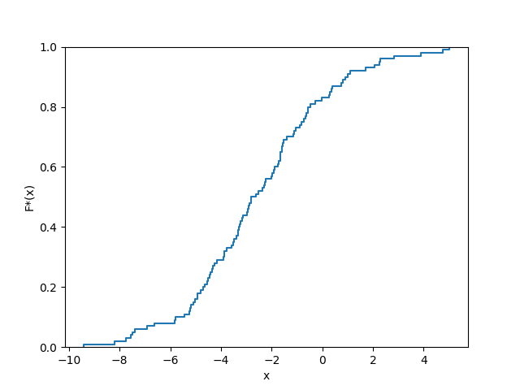

1.3. Равноинтервальная гистограмма относительных частот  
 Разобьем выборку на $\sqrt{n} =10$ интервалов. В равноинтервальной гистограмме каждый столбец имеет одинаковую по сравнению с другими ширину $h$.

Расчётная таблица:

|  |  |  |  |  |  |  |
| --- | --- | --- | --- | --- | --- | --- |
| *a* | *b* | *h* | *n* | *n/h* | *w* | *w/h* |
| -9.43 | -7.98 | 1.45 | 2 | 1.38 | 0.02 | 0.01 |
| -7.98 | -6.54 | 1.45 | 6 | 4.15 | 0.06 | 0.04 |
| -6.54 | -5.09 | 1.45 | 7 | 4.84 | 0.07 | 0.05 |
| -5.09 | -3.65 | 1.45 | 18 | 12.45 | 0.18 | 0.12 |
| -3.65 | -2.2 | 1.45 | 23 | 15.91 | 0.23 | 0.16 |
| -2.2 | -0.75 | 1.45 | 19 | 13.14 | 0.19 | 0.13 |
| -0.75 | 0.69 | 1.45 | 12 | 8.3 | 0.12 | 0.08 |
| 0.69 | 2.14 | 1.45 | 7 | 4.84 | 0.07 | 0.05 |
| 2.14 | 3.58 | 1.45 | 3 | 2.07 | 0.03 | 0.02 |
| 3.58 | 5.03 | 1.45 | 3 | 2.07 | 0.03 | 0.02 |

где $a$– левая граница интервала, $b$– правая граница интервала, $h$– ширина интервала, $n$– частота, $\frac{n}{h}$– плотность частоты, $w$– относительная частота, $\frac{w}{h}$– плотность относительной частоты.

График равноинтервальной гистограммы относительных частот:

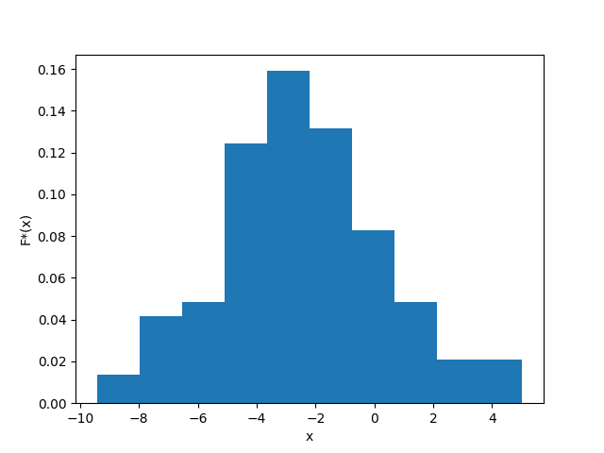

1.4. Равновероятностная гистограмма относительных частот  
 Разобъем выборку на $\sqrt{n}=10$ интервалов. В равновероятностной гистограмме каждый столбец имеет одинаковую по сравнению с другими площадь, а сумма всех площадей равна единице.

Расчётная таблица:

|  |  |  |  |  |  |  |
| --- | --- | --- | --- | --- | --- | --- |
| *a* | *b* | *h* | *n* | *n/h* | *w* | *w/h* |
| -9.43 | -5.61 | 3.82 | 10 | 2.62 | 0.1 | 0.03 |
| -5.61 | -4.68 | 0.93 | 10 | 10.7 | 0.1 | 0.11 |
| -4.68 | -3.89 | 0.79 | 10 | 12.74 | 0.1 | 0.13 |
| -3.89 | -3.28 | 0.62 | 10 | 16.26 | 0.1 | 0.16 |
| -3.28 | -2.72 | 0.56 | 10 | 17.86 | 0.1 | 0.18 |
| -2.72 | -1.81 | 0.9 | 10 | 11.05 | 0.1 | 0.11 |
| -1.81 | -1.26 | 0.55 | 10 | 18.35 | 0.1 | 0.18 |
| -1.26 | -0.5 | 0.76 | 10 | 13.16 | 0.1 | 0.13 |
| -0.5 | 0.96 | 1.46 | 10 | 6.83 | 0.1 | 0.07 |
| 0.96 | 5.03 | 4.07 | 10 | 2.46 | 0.1 | 0.02 |

График равновероятностной гистограммы относительных частот:

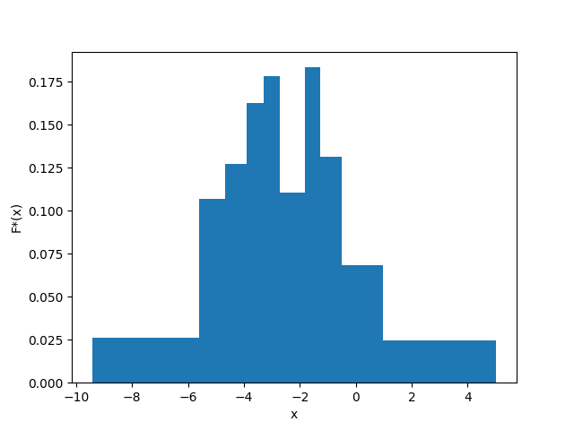

1.5. Точечная оценка математического ожидания  
 Точечная оценка математического ожидания для дискретного вариационного ряда имеет вид: $$mₓ =\sum{\frac{ xᵢnᵢ}{n}}=\sum{xᵢwᵢ}.$$

Для данного вариационного ряда:

$$mₓ=-2.49.$$

1.6. Точечная оценка дисперсии  
 Точечная оценка несмещенной дисперсии для дискретного вариационного ряда имеет вид: $$s^{2}=\sum{\frac{nᵢ{\left(xᵢ - mₓ\right)}^{2}}{\left(n-1\right)}}.$$

Для данного вариационного ряда: $$s^{2}=7.71.$$

1.7. Оценка доверительного интервала генеральной средней ($γ=0.95$)  
 Оценка доверительного интервала для генеральной средней имеет вид: $$xᵣ∈\left(mₓ-δ; mₓ+δ\right),$$ 
 где $δ$– точность оценки.  
Для неизвестного генерального стандартного отклонения точность оценки имеет вид:

$$δ=\frac{tᵧs}{\sqrt{n}},$$

где $tᵧ$– коэффициент Стюдента для доверительной вероятности $γ, s$– исправленное стандартное отклонение выборочной совокупности.  
 Исправленное стандартное отклонение имеет вид: $$s=\sqrt{s^{2}}.$$

Коэффициент Стьюдента определяется исходя из количества степеней свободы выборки $k=n-1$ и уровня значимости $α=1-γ$ по таблице значений.  
Для данной выборки: $$s=2.78,k=99,$$

$$α=0.05, tᵧ=1.984,δ=0.55,$$

$$x_{г}∈\left(-3.04, -1.94\right).$$

1.8. Оценка доверительного интервала генеральной дисперсии ($γ=0.95$)  
 Оценка доверительного интервала для генеральной дисперсии имеет вид: $$σ^{2}∈\frac{\left(n-1\right)s^{2}}{{\left(χᵃₖ\right)}^{2}}; \frac{\left(n-1\right)s^{2}}{{\left(χᵇₖ\right)}^{2}},$$

где ${\left(χᵃₖ\right)}^{2}$ и ${\left(χᵇₖ\right)}^{2}$- критические значения $χ^{2}$ для значений уровня значимости $a$ и $b$.  
 Значения $a$ и $b$ имеют вид:

$$a=\frac{1 – γ}{2}, b=\frac{1 + γ}{2}.$$ Критическое значение $χ^{2}$ определяется исходя из количества степеней свободы выборки k и уровня значимости α по таблице значений.  
Для данной выборки: $$a=0.025, b= 0.975, k=99,$$

$${\left(χᵃₖ\right)}^{2}=128.42, {\left(χᵇₖ\right)}^{2}=73.361,$$

$$σ^{2}∈\left(5.94, 10.4\right)$$

1.9. Гипотеза о законе распределения случайной величины по критерию согласия Пирсона ($α=0.05$)  
 Проверку гипотезы будем проводить на основе равноинтервального вариационного ряда, приведенного к дискретному вычислением середины интервалов $x$. Выдвинем нулевую $H^{0}$ и альтернативную $H^{1}$ гипотезы о законе распределения случайной величины генеральной совокупности:  
 H₀: генеральная совокупность распределена нормально: $$F\left(x\right)=F^{0}\left(x\right).$$

H₁: генеральная совокупность не распределена нормально: $$F\left(x\right)≠F^{0}\left(x\right).$$

Критерий согласия Пирсона имеет вид: $${\left(χ^{2}\right)}^{'}< χ^{2}ₖ,$$

где ${\left(χ^{2}\right)}^{'}$– наблюдаемое значение критерия $χ^{2}, χ^{2}ₖ$– критическое значение критерия $χ^{2}$.  
Наблюдаемое значение имеет вид: $${\left(χ^{2}\right)}^{'}=\sum{\frac{nᵢ - nᵢ^{'}}{nᵢ^{'}}},$$

где $n$– эмпирическая частота, $n^{'}$– теоретическая частота.  
Теоретическая частота имеет вид: $$n^{'}=\frac{hn}{s}f_{0}\left(z\right).$$

где $f_{0}\left(z\right)$– функция вероятности распределения. В нашем случае функция Гаусса, т.е.

$$f_{0}\left(z\right)=\frac{1}{\sqrt{2π}}e^{-\frac{z_{i}}{2}},$$

где

$$zᵢ=\frac{(xᵢ - mₓ)²}{s²}.$$

Расчётная таблица:

|  |  |  |  |  |  |  |  |
| --- | --- | --- | --- | --- | --- | --- | --- |
| *a* | *b* | *x* | *n* | *z* | *f(z)* | *n'* | *(n-n')²/n'* |
| -9.43 | -7.98 | -8.71 | 2 | -2.23 | 0.03 | 1.74 | 0.04 |
| -7.98 | -6.54 | -7.26 | 6 | -1.71 | 0.09 | 4.79 | 0.3 |
| -6.54 | -5.09 | -5.82 | 7 | -1.2 | 0.19 | 10.13 | 0.97 |
| -5.09 | -3.65 | -4.37 | 18 | -0.68 | 0.32 | 16.44 | 0.15 |
| -3.65 | -2.2 | -2.92 | 23 | -0.17 | 0.39 | 20.48 | 0.31 |
| -2.2 | -0.75 | -1.48 | 19 | 0.34 | 0.38 | 19.58 | 0.02 |
| -0.75 | 0.69 | -0.03 | 12 | 0.86 | 0.28 | 14.37 | 0.39 |
| 0.69 | 2.14 | 1.42 | 7 | 1.37 | 0.16 | 8.09 | 0.15 |
| 2.14 | 3.58 | 2.86 | 3 | 1.89 | 0.07 | 3.5 | 0.07 |
| 3.58 | 5.03 | 4.31 | 3 | 2.4 | 0.02 | 1.16 | 2.92 |

Откуда $(χ²)'=5.31$.

Количество степеней свободы имеет вид: $$k=m-r-1,$$

где $m$– количество интервалов, $r$– количество оцениваемых параметров.  
Для данной выборки: $$k=7, α=0.05, χ^{2}=14.067.$$

Так как $(χ²)'<χ²$, то гипотеза $H₀$ принимается (нет оснований для отвержения).

1.10. Гипотеза о законе распределения случайной величины по критерию Колмогорова ($α=0.05$)  
 Критерий Колмогорова имеет вид: $$K'<K,$$

где $K^{'}$– наблюдаемое значение критерия Колмогорова, $K$– критическое значение критерия Колмогорова.  
 Наблюдаемое значение имеет вид: $$K^{'}=\sqrt{n}∙\sup\left|F_{0}\left(x\right)-F^{*}\left(x\right)\right|.$$

Критическое значение $K$ определяется исходя из уровня значимости α по таблице значений.  
Для данной выборки:

$$K^{'}=0.81,$$

$$α=0.05, K=1.36.$$

Так как $K'<K$, то гипотеза $H₀$ принимается (нет оснований для отвержения).

График нормальной функции распределения и эмпирической функции распределения для данной выборки:

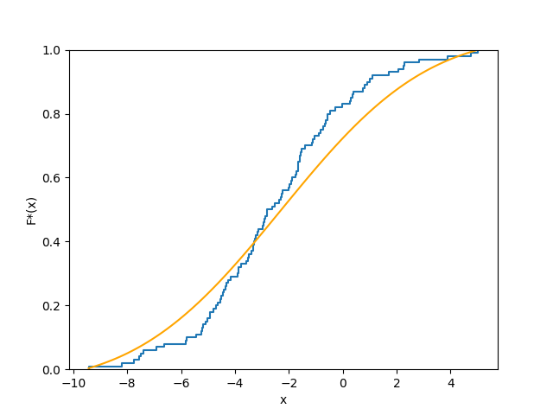

2. Анализ двумерной выборки

2.1. Точечная оценка коэффициента корреляции  
 Точечная оценка для генерального коэффициента корреляции имеет вид: $$R=mˣʸ-\frac{mˣmʸ}{sˣsʸ},$$

где $mˣʸ$– среднее произведений $xy$, $mˣ$ и $mʸ$– средние $x$ и $y$ соответственно, $sˣ$ и $sʸ$– исправленные стандартные отклонения $x$ и $y$ соответственно.

Расчётная таблица:

|  |  |  |  |  |  |
| --- | --- | --- | --- | --- | --- |
| *x* | *y* | *xy* | *x* | *y* | *xy* |
| 0.4 | 0.51 | 0.2 | -6.03 | -5.85 | 35.28 |
| -0.88 | -1.22 | 1.07 | -2.06 | -2.28 | 4.7 |
| -2.67 | -1.97 | 5.26 | 4.98 | 2.7 | 13.45 |
| 1.75 | -1.74 | -3.04 | -5.09 | 1.58 | -8.04 |
| 4.14 | 1.57 | 6.5 | 1.93 | -2.54 | -4.9 |
| 2.85 | 0.14 | 0.4 | 0.8 | -0.32 | -0.26 |
| -2.76 | -1.21 | 3.34 | 0.15 | -1.15 | -0.17 |
| -0.55 | -3.18 | 1.75 | -2.43 | -4.36 | 10.59 |
| 2.22 | 1.7 | 3.77 | 3.74 | -1.41 | -5.27 |
| -2.07 | -2.52 | 5.22 | 6.84 | 4.23 | 28.93 |
| -0.44 | -2.93 | 1.29 | -0.58 | -0.3 | 0.17 |
| -1.77 | 0.66 | -1.17 | -4 | 1.87 | -7.48 |
| 3.91 | 2.86 | 11.18 | 3.06 | 3.61 | 11.05 |
| -5.8 | -6.22 | 36.08 | 2.56 | 2.43 | 6.22 |
| 3.33 | 2.55 | 8.49 | 0.27 | 1.98 | 0.53 |
| -2.88 | -2.98 | 8.58 | -0.9 | -2.14 | 1.93 |
| 1.48 | 0.07 | 0.1 | -5.23 | -2.26 | 11.82 |
| 4.43 | -0.05 | -0.22 | -3.27 | -4.88 | 15.96 |
| 2.83 | -0.45 | -1.27 | -6.61 | -6.21 | 41.05 |
| -0.72 | -5.41 | 3.9 | -0.41 | 1.86 | -0.76 |
| -2.56 | 0.79 | -2.02 | -6.81 | -5.14 | 35.0 |
| 3.31 | -0.03 | -0.1 | -0.79 | 2.49 | -1.97 |
| -0.67 | -1.63 | 1.09 | -1.81 | -5.58 | 10.1 |
| -0.81 | -2.61 | 2.11 | 2.42 | 0.47 | 1.14 |
| -3.99 | -4.41 | 17.6 | 1.09 | 2.27 | 2.47 |

Откуда $$mˣʸ=6.233, mˣ=-0.322, mʸ=-0.933,$$

$$sˣ=3.256, sʸ=2.806,$$

$$R=0.65.$$

2.2. Оценка доверительного интервала генерального коэффициента корреляции ($γ=0.95$)  
 Доверительный интервал для коэффициента корреляции имеет вид: $$Rᵣ∈(r-δ; r+δ),$$

где $δ$– точность оценки.  
Для выборки объема $n>30$ целесообразно находить точность через преобразование Фишера вместо коэффициента Стьюдента: $$R_{г}∈\left(\frac{e^{2}ᵃ-1}{e^{2}ᵃ+1} ;\frac{e^{2}ᵇ-1}{e^{2}ᵇ+1}\right),$$

где

$$a=0.5ln\left(\frac{1+R}{1-R} \right)-\frac{argФ\left(zᵧ\right)}{\sqrt{n-3}},$$

$$b=0.5ln\left(\frac{1+R}{1-R} \right)+\frac{argФ\left(zᵧ\right)}{\sqrt{n-3}},$$

где $argФ\left(zᵧ\right)$ аргумент функции Лапласа для $zᵧ$. Определяется по таблице значений.  
Для данной выборки: $$argФ\left(zᵧ\right)=\frac{γ}{2}=0.475, zᵧ=1.96$$

$$a=0.49, b=1.06,$$

$$R_{г}∈(0.45, 0.79).$$

2.3. Гипотеза об отсутствии корреляционной зависимости ($α= 0.05$)  
 Рассмотрим гипотезу об отсутствии корреляционной зависимости признаков $H^{0}$ и обратную ей $H^{1}$. $$H^{0}: Rᵣ=0, \\ H^{1}: Rᵣ≠0.$$ 
 Для проверки гипотезы используется статистический критерий: $$T^{'}=\frac{R\sqrt{n-2}}{\sqrt{1-R^{2}}},$$

Который сравнивается с критическим значением этого критерия $T$ для степеней свободы $k=n-2$ и заданного уровня значимости α по таблице значений.  
Для данной выборки: $$T^{'}= 5.93,$$

$$k=48, T=2.01.$$ Так как $|T'|>T$, то гипотеза $H₀$ отвергается.

2.4. Построение линейной регрессии и диаграммы рассеяния  
 Уравнение линейной регрессии имеет вид: $$y-mʸ=R\left(\frac{sʸ}{sˣ}\right)\left(x-mˣ\right).$$

Выразим из уравнения $y$ и получим: $$y=0.56x- 0.75.$$

График линейной регрессии:

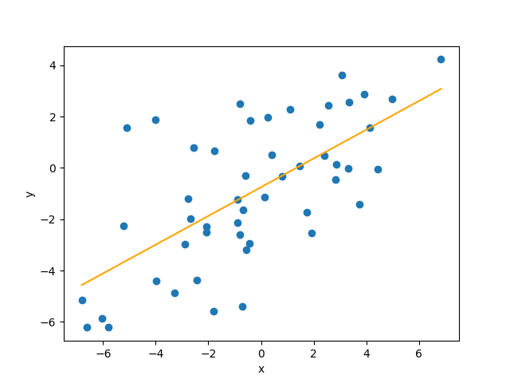

*Примечание:*  
 *Так же, как и в пункте 2.2, в пунктах 1.7 и 1.8 можно использовать приближенные формулы, выраженные через $argФ(zᵧ)$ для нахождения доверительных интервалов вместо формул, выраженных через коэффициент Стьюдента, так как выборка достаточно объемная (И выборочное стандартное отклонение стремится к генеральному, а распределение кси-квадрат будет стремится к нормальному).*